幼兒．遊戲．空間．課程國際研討會
議程
研討會日期：2014年12月18日（四）至12月19日（五）
研討會地點：臺北市立大學公誠樓2樓第3會議室（臺北市愛國西路1號）
主辦單位：臺北市立大學幼兒教育學系 http://web.utaipei.edu.tw/~kid/（請至本網頁連結報名）
參加人數：預計180人（預計於12/15公告參加名單，資料不全者恕不接受報名，超過人數則抽籤決定）
研習時數：研習時數核實發給，全程參與者核給全國教師在職進修網14小時研習時數

 | 2014年12月18日（四） | 2014年12月19日（五）
08:30-08:50 | 報到 | 報到
08:50-09:00 | 開幕式 | 報到
09:00-12:00 | 主題：NPO法人 プレーパークせたがや（非營利組織法人世田谷冒險遊戲場協會）  主持人兼引言人：  陳歷渝（中原大學室內設計學系助理教授）  演講者：  森川加和子  福島智子  翻 譯：李昭輝 | 主題：橫濱ゆうゆうのもり幼保園  主持人兼引言人：  黃文杰（黃文杰建築師事務所建築師/逢甲大學建築學系兼任助理教授）  演講者：  渡邊英則（ゆうゆうのもり幼保園理事長‧幼稚園園長）  翻 譯：李昭輝
12:00-13:00 | 用餐（參加學員請自理）
13:00-14:30 | 主題：山野童趣－  通泉草幼兒園戶外教學分享  主持人兼引言人：  林聖曦（國立臺南大學幼兒教育學系副教授）  演講者：  鄭婉琪（新北市通泉草幼兒園創辦人）  謝幸蓉（新北市通泉草幼兒園園長） | 主題：宜蘭縣慈心華德福幼兒園  主持人兼引言人：  倪鳴香（國立政治大學幼兒教育研究所副教授兼所長）  演講者：  張純淑（慈心華德福幼兒園創辦人）
14:30-16:00 | 主題：橫溪兒童遊戲場經驗分享  主持人兼引言人：  林佩蓉（臺北市立大學幼兒教育學系副教授兼系主任）  演講者：  王寶鍊（兒童工房教師）  鄭婉琪（新北市通泉草幼兒園 創辦人） | 主題：各國戶外遊戲環境設計案例分享  主持人兼引言人：  待聘  演講者：  林佩蓉（臺北市立大學幼兒教育學系副教授兼系主任）  陳娟娟（臺北市立大學幼兒教育學系兼任講師）
16:00-17:00 | 主題：返璞歸真～孩子的自然遊戲場  主持人兼引言人：  林佩蓉（臺北市立大學幼兒教育學系副教授兼系主任）  演講者：  陳華堯（基隆市幼幼幼兒園執行長） | 綜合座談  主持人：  林佩蓉（臺北市立大學幼兒教育學系副教授兼系主任）

臺北市立大學 博愛校區校園平面圖
地址：臺北市愛國西路1號

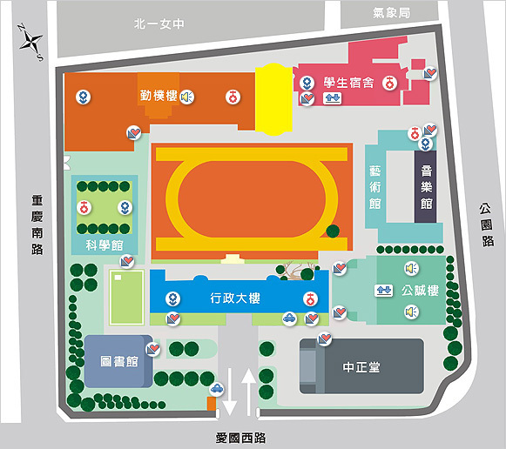
研討會地點

